1. При свободном падении в вакууме свинцового шарика, пробки, птичьего пера
1) свинцовый шарик падает с наибольшим ускорением
2) пробка падает с наименьшим ускорением
3) птичье перо падает с наименьшим ускорением
4) все эти тела падают с одинаковым ускорением
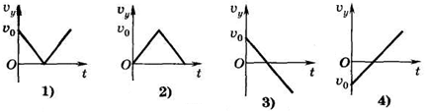
2. Какой из графиков зависимости проекции скорости от времени (см. рис.) соответствует движению тела, брошенного вертикально вверх с некоторой скоростью (ось Y направлена вертикально вверх)?
1) 1 2) 2
3) 3 4) 4

3. Стрела массой 200 г вылетает из арбалета вертикально вверх со скоростью 60 м/с. Максимальная высота, на которую поднимется стрела равна…
Ответ: __________м.

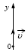
4. Шарик брошен вертикально вверх с начальной скоростью υ (см.рисунок). Установите соответствие между графиками и физическими величинами, зависимости которых от времени эти графики могут представлять (t₀ – время полета). К каждой позиции первого столбца подберите соответствующую позицию второго и запишите в таблицу выбранные цифры под соответствующими буквами.
ГРАФИКИ ФИЗИЧЕСКИЕ ВЕЛИЧИНЫ
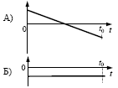
1) координата шарика
2) проекция скорости шарика
3) проекция ускорения шарика
4) модуль силы тяжести, действующей на шарик

5. Тело брошено вертикально вверх с начальной скоростью 20 м/с. Каков модуль скорости тела через 0,5 с после начала движения? Сопротивлением воздуха пренебречь.
Ответ: __________м/с.

6. Камень, брошенный вертикально вверх с поверхности Земли со скоростью 20 м/с, упал обратно на Землю. Сопротивление воздуха мало. Камень находился в полете примерно…
Ответ: __________с.

7. Тело упало с некоторой высоты с нулевой начальной скоростью и при ударе о землю имело скорость 40 м/с. Чему равно время падения? Сопротивлением воздуха пренебречь.
Ответ: __________с.

8. В таблице приведены результаты измерений пути при свободном падении стального шарика в разные моменты времени. Каково, скорее всего, было значение пути, пройденное шариком при падении, к моменту времени t = 2c?
t, c | 0 | 0,5 | 1 | 1,5 | 2 | 2,5
S, м | 0 | 1,25 | 5 | 11,25 | ? | 31,25

Ответ: __________м.

